深圳金服平台“稳企业保就业专区”
企业操作流程（街道社区园区人员指导版）

步骤一：企业注册认证
动员辖内企业扫二维码
进入如下界面
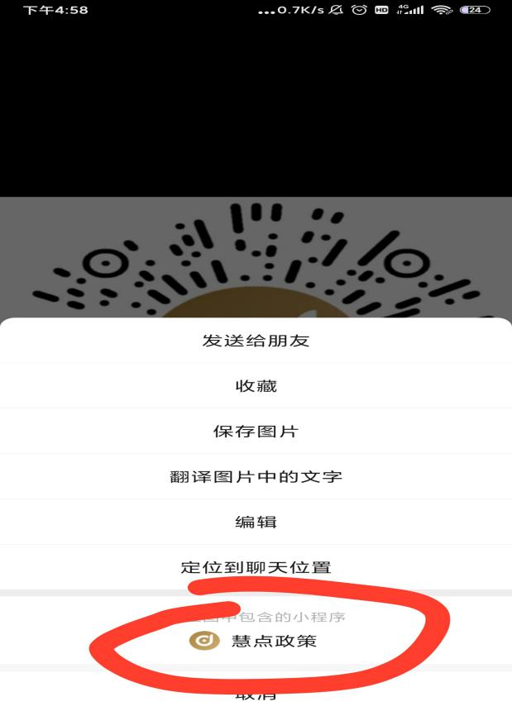
微信授权登录之后弹出：
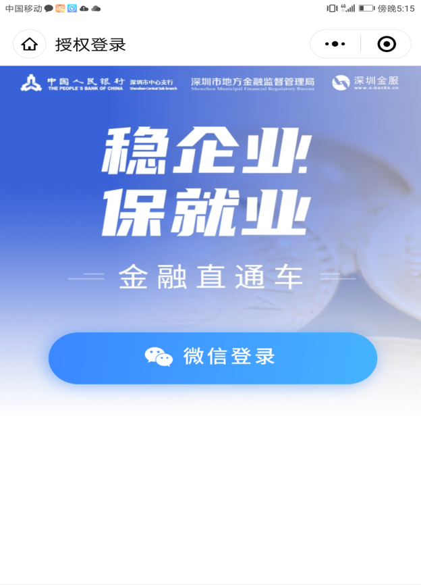
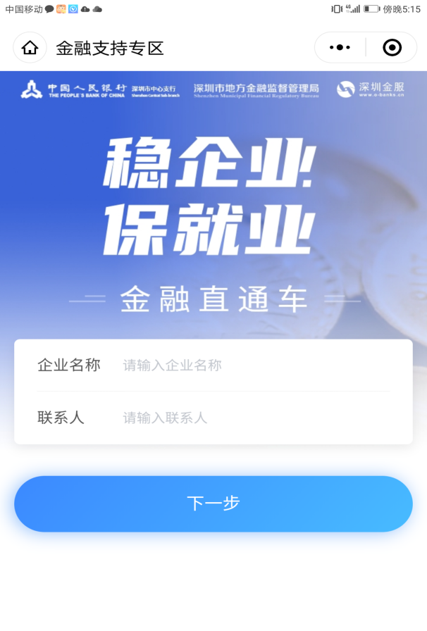

填写之后点击下一步进入以下界面：
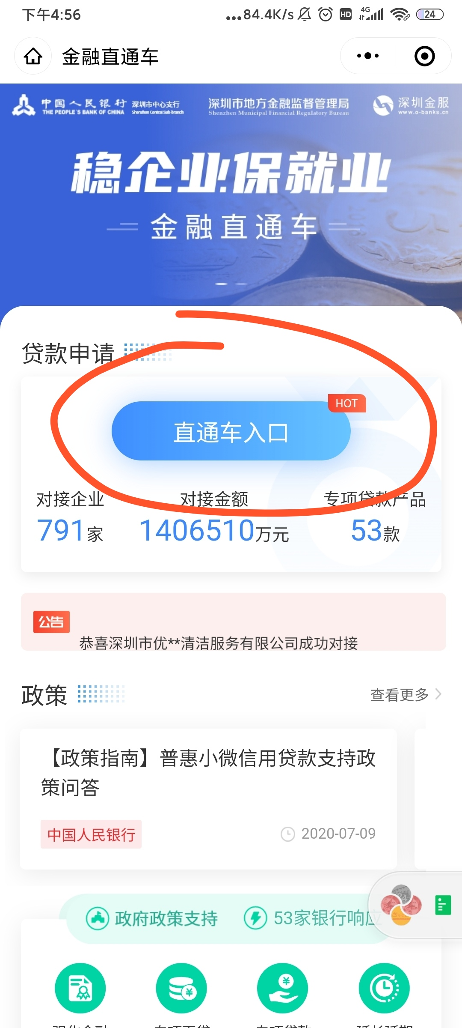
点击直通车入口，进入企业认证界面：
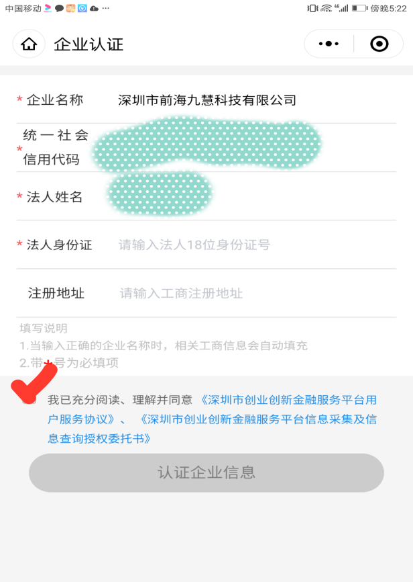
所有信息填写完整，勾选“我已充分阅读”完成企业信息认证。

步骤二：反馈融资需求
回到金融直通车界面，点击直通车入口：
系统弹出如下界面：
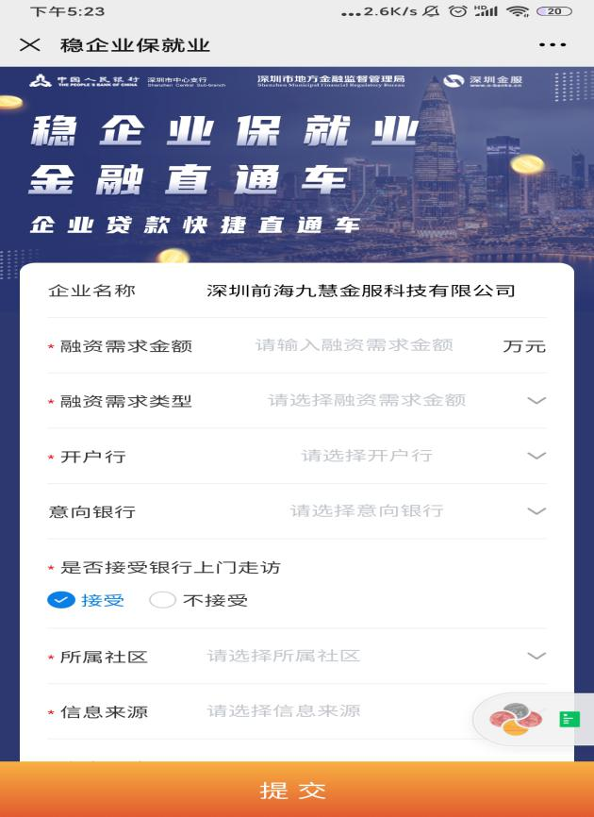

填写完成之后点击提交。
说明：首次对接系统推送至企业填写的意愿银行，如果对接不成功，会有二次对接。第二次对接系统自动将企业融资需求推送给企业开户银行，无需企业自行操作。若企业再次选择第三家银行，可在“稳企业保就业专项贷款”中，选择对应银行产品再次提交融资需求，系统将再次推送企业融资需求至企业选择的第三家银行。

